Внешнее строение листа
Практическая работа № 5
Внешнее строение и распознавание простых и сложных листьев
Цель: изучить внешнее строение листа растения и научиться распознавать простые и сложные листья
Ход работы:
Лист – боковой вегетативный орган растения, который выполняет функции фотосинтеза, транспирации (испарение воды) и газообмена.

Транспирация- испарение воды листьями
Газообмен- процесс обмена газами между растением и окружающей средой
1)Зарисуйте рисунок расставьте цифры:
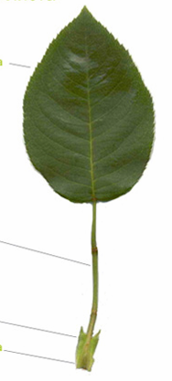
Рисунок. Внешнее строение листа
- Листовая пластинка
- Черешок
- Прилистник
- Основание листа
Листовая пластинка - расширенная пластинчатая часть листа
Черешок - суженная стеблевидная часть листа
Основание листа - часть листа, при помощи которой он прикрепляется к стеблю
Заполните таблицу:
Части листа | Функции (значение для растения)
1. Основание | ...
2. Листовая пластинка | ...
3. Черешок | ...
Функция прилистников: защита молодых развивающихся листьев
2) Прочитайте материал учебника на с. 142 -147 и заполните таблицы дополняя многоточия:
Вид прилистников | Дополнительные функции | Примеры растений
В виде листочков | Фотосинтез | ....
Пленчатые |  | ...
Видоизменяются в колючки | Защита от поедания животными | ....

Таблица. Виды листьев (по способу прикреплению к стеблю)
Способ прикрепления | характеристика | примеры | Рисунок
А)черешковые | Прикрепляются к стеблю при помощи черешка | ... | ....
Б) сидячие | Прикрепляются -основанием листовой пластинки | .... | ...
В)влагалищные | Прикрепляются- разросшимся основанием листа- влагалищем | Злаки, осоки | ...
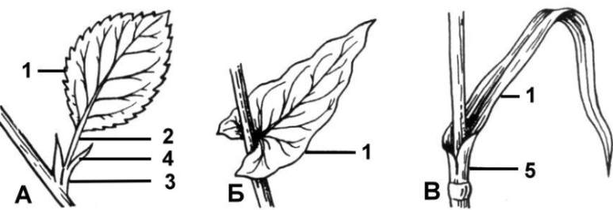
Листовая мозаика - особое расположение листьев на стебле, которое обеспечивает их максимальное освещение.

Таблица. Виды листьев ( по количеству листовых пластинок на черешке)
Виды листьев | Характеристика | Рисунок | Примеры
Простой- одна листовая пластинка на черешке
1. Цельные: | 1) Округлые
 | 2) Сердцевидная
 | 3) Линейная
2. Расчлененные | 4) Лопастные
 | 5) Раздельные
 | 6) Рассеченные
Сложный - у которого к общему черешку прикрепляется несколько листовых пластинок
1)пальчатосложный | Листочки прикрепляются к верхушке общего черешка |  | Конский каштан
2) тройчатосложный | Лист формируется из трех листочков, прикрепленных к верхушке общего черешка |  | Земляника
3)перистосложный | Листочки прикрепляются по всей длине по обе стороны от черешка |  | Горох, роза, рябина
Вывод: Каковы особенности внешнего строения листьев?
Жилкование- порядок расположения жилок в листовой пластинке
Жилка - проводящий пучок (образован проводящей тканью - ксилемой и флоэмой, механическими волокнами)
Тип жилкования | Определение | Схема | Примеры растений
Сетчатое:  Перистое | От центральной жилки отходят ветвящиеся боковые жилки |  | Береза, сирень, яблоня, вишня, липа
Пальчатое | От основания листовой пластинки отходят несколько крупных жилок |  | Клен, калина
Параллельное | Множество жилок идут параллельно краю листовой пластинки и сходятся только на верхушке листа |  | Злаки, осоки, ирисы
Дуговидное | Жилки идут параллельно краю листовой пластинки и сближаются у основания и верхушки листовой пластинки |  | Ландыш, купена, подорожник
Листорасположение- порядок расположения листьев на стебле
Вид листорасположения | Определение | Схема | Примеры растений
Очередное  (спиральное) | Листорасположение, при котором от узла отходит только один лист |  | .........
Супротивное | Листорасположение, при котором от узла отходит два листа |  | .......
Мутовчатое | Листорасположение, при котором от узла отходит три и более листа |  | ........
На 9-10 баллов:
Чем можно объяснить разнообразие форм листовых пластинок у растений?

Домашнее задание: параграф 30 (дописать практическую работу №5, выполнить практическую работу №7 (опыт в домашних условиях)

